为什么是资产阶级民主革命，但早已成了无产阶级社会主义的世界革命的一部分?
首先论述新民主主义革命的资产阶级民主性质
第一,中国革命的首要任务是推翻帝国主义、封建主义和官僚资本主义的压迫，建立独立、民主的社会。毛泽东指出，这一革命“客观上为资本主义的发展扫清道路”，其目标与传统的资产阶级民主革命一致，即打破封建生产关系、实现民族独立，为资本主义经济提供发展空间。例如，辛亥革命虽未彻底成功，但其反封建、反帝的目标体现了资产阶级民主革命的本质。
第二,近代中国是半殖民地半封建社会，主要矛盾是帝国主义与中华民族、封建主义与人民大众的矛盾。这种社会性质决定了革命的首要任务是反帝反封建，而非直接建立社会主义制度。毛泽东强调：“中国革命必须分为两步走，第一步是民主主义，第二步是社会主义。”
第三,新民主主义经济纲领提出“节制资本”和“耕者有其田”，允许民族资本主义存在，但通过国营经济领导国民经济。例如，抗日战争时期的“减租减息”政策既缓和了阶级矛盾，又保留了资本主义经济成分，体现了资产阶级民主革命的阶段性特征
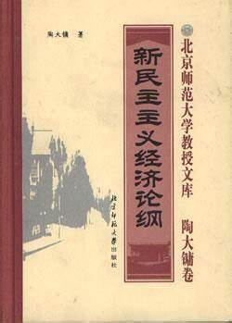
然而新民主主义革命也是世界无产阶级革命的一部分.
1917年俄国十月革命后，世界分裂为帝国主义阵营和社会主义阵营。毛泽东指出，任何殖民地半殖民地的反帝斗争“不再属于旧的资产阶级世界革命范畴”，而是“无产阶级社会主义世界革命的一部分”。苏联对中国革命的援助（如黄埔军校建设和抗日战争时期的军事合作）,加拿大共产党员白求恩主动要求率队来到八路军根据地救助伤员体现了无产阶级国际主义精神。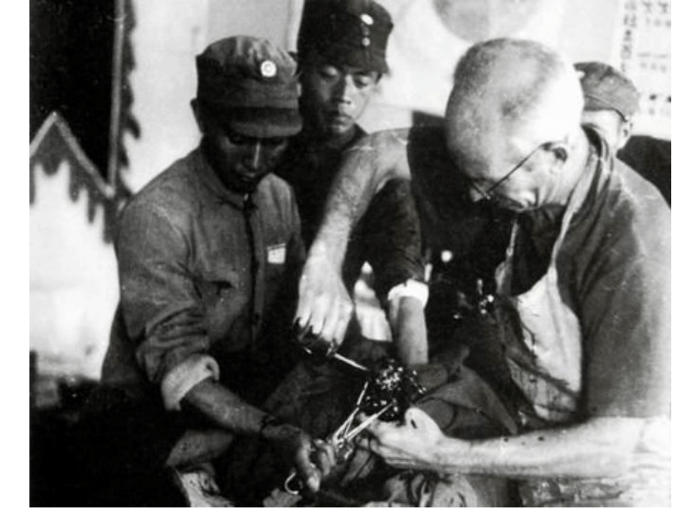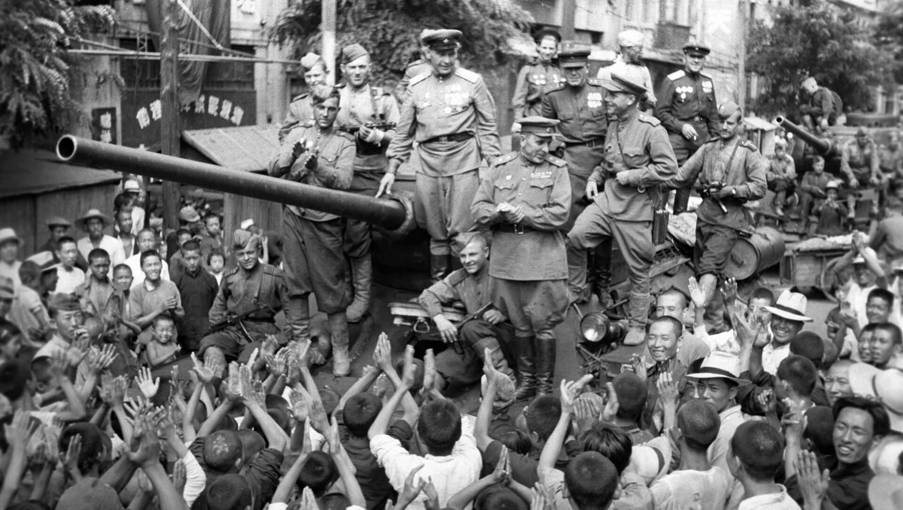
尽管新民主主义革命性质是资产阶级民主革命，但其领导者是无产阶级及其政党——中国共产党。毛泽东强调：“革命的领导权问题，是革命成败的关键。” 五四运动后，无产阶级通过马克思主义指导和组织工农联盟，逐步掌握革命领导权。土地革命时期的“耕者有其田”政策既完成反封建任务，又巩固了工农联盟，为社会主义因素积累奠定基础, 1927年南昌起义和秋收起义后，中国共产党开辟了农村包围城市的道路……从五四运动到抗日战争，无产阶级通过发动工农群众、建立革命根据地，逐步掌握革命领导权, 体现了无产阶级领导的资产阶级民主革命的特殊性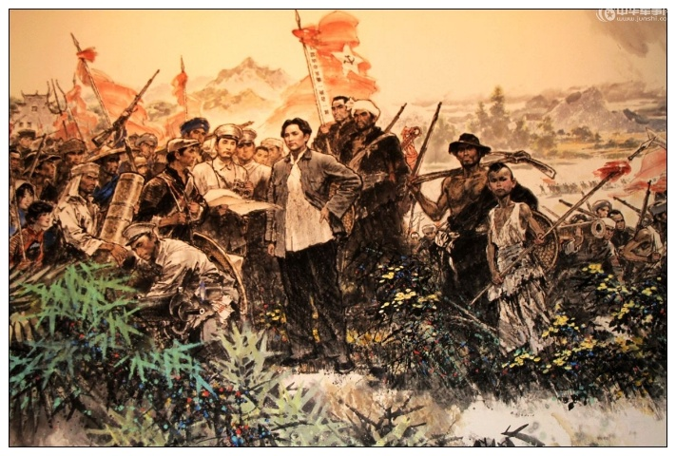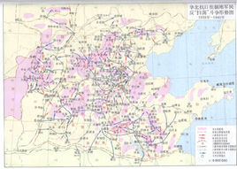
新民主主义革命通过发展国营经济、合作经济，培育社会主义因素，为向社会主义过渡创造条件。毛泽东比喻这一过程为“文章的上篇和下篇”，新民主主义革命是“必要准备”，社会主义革命是“必然趋势”。抗日战争时期中国共产党领导的敌后战场不仅成为世界反法西斯战争的重要组成部分打击了日本侵略者，还建立了具有社会主义萌芽的根据地政权。毛泽东在《新民主主义论》中强调，中国革命的胜利将“帮助社会主义的巩固”，直接呼应了国际无产阶级革命的整体利益

